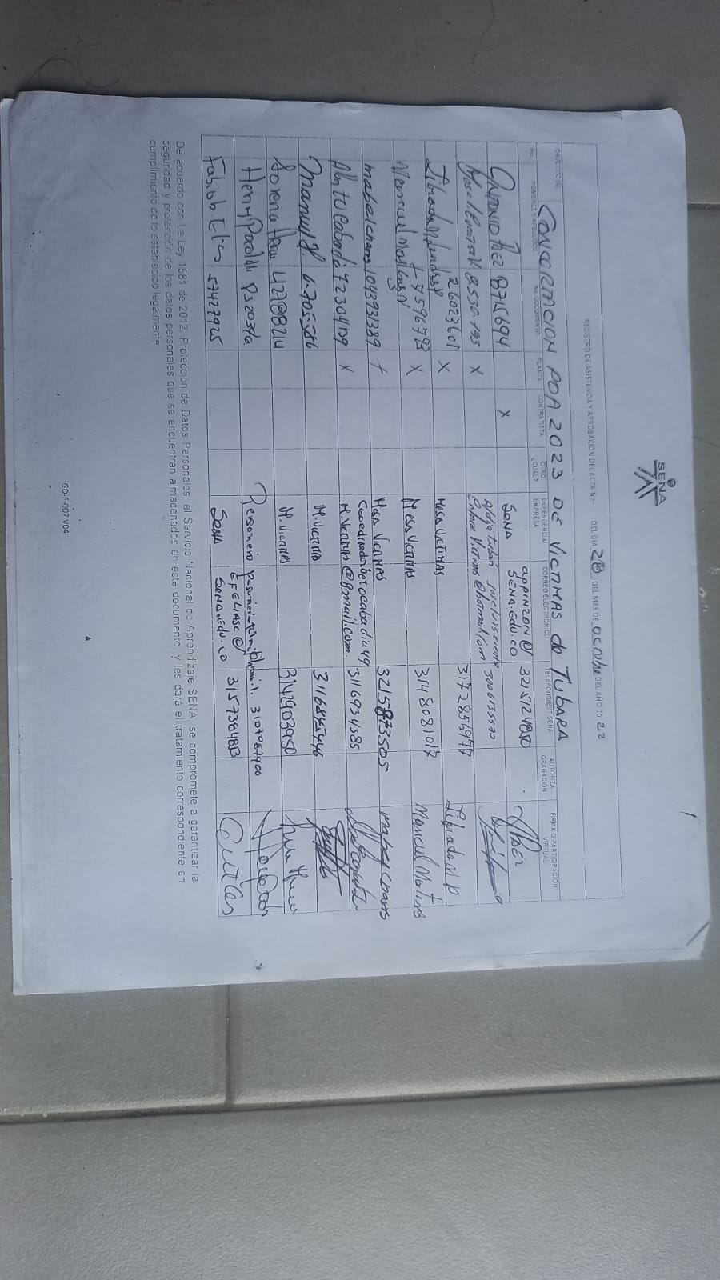

De acuerdo con La Ley 1581 de 2012, Protección de Datos Personales, el Servicio Nacional de Aprendizaje SENA, se compromete a garantizar la seguridad y protección de los datos personales que se encuentran almacenados en este documento, y les dará el tratamiento correspondiente en cumplimiento de lo establecido legalmente.

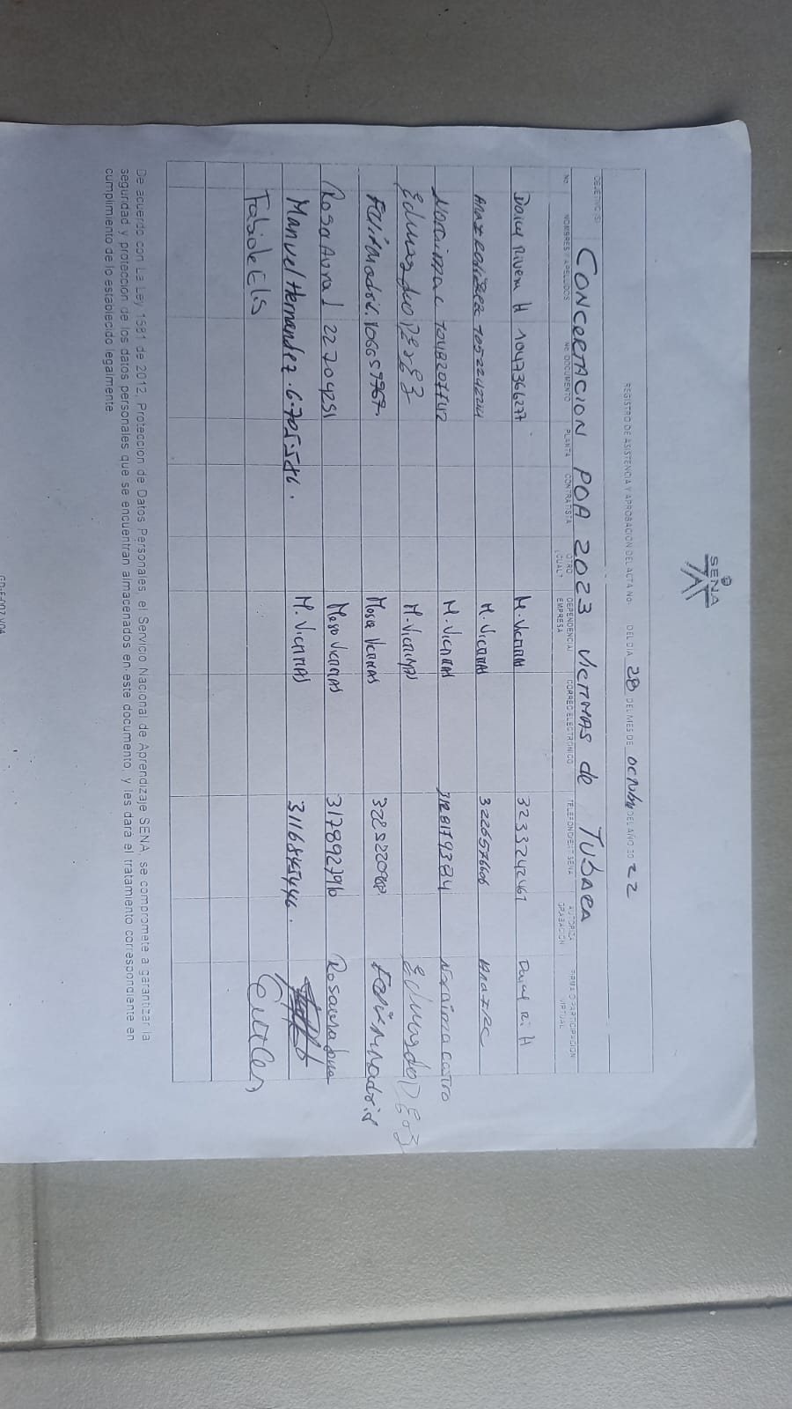

De acuerdo con La Ley 1581 de 2012, Protección de Datos Personales, el Servicio Nacional de Aprendizaje SENA, se compromete a garantizar la seguridad y protección de los datos personales que se encuentran almacenados en este documento, y les dará el tratamiento correspondiente en cumplimiento de lo establecido legalmente.

|  |  |  |
| --- | --- | --- |
| **ACTA No 001** | | |
| **NOMBRE DEL COMITÉ O DE LA REUNIÓN:**  Concertación del POA 2023 - FORMACION CON PROPOSITO para la atención de la población Víctima del conflicto armado del Municipio de Tubara | | |
| **CIUDAD Y FECHA:**  Tubara (Atlántico). 28 /10/ 2022 | **HORA INICIO: 9.15** am | **HORA FIN: 11.12** am |
| **LUGAR Y/O ENLACE:** Centro de Desarrollo y Liderazgo Juvenil de Tubara ubicado en la a 11a-118 / Coordinador de mesa de víctimas Alberto Mario Cabadia Díaz y los miembros de la mesa de víctimas | **DIRECCIÓN GENERAL / REGIONAL / CENTRO**  Atlántico | |
| **AGENDA O PUNTOS PARA DESARROLLAR:**  1.Instalación de la Mesa de Trabajo del Plan Operativo 2023 - FORMACION CON PROPOSITO a cargo del Personero de Tubara HENRY PADILLA  2. Intervención de la Doctora Fabiola Elías Castro Líder de la Oficina de Victimas y Poblaciones Vulnerables del Sena Regional Atlántico  3. Intervención de Antonio Paez Pinzon: Orientador Ocupacional de la Oficina de Victimas y Población Vulnerable del Sena Regional Atlántico:  3.1. Premisas de su concepción del POA 2023 FORMACION CON PROPOSITO:  3.1.1. Invitación a trabajar en equipo en pro de las víctimas del Municipio el POA 2023 y comprometernos a su ejecución  3.1.2. Reflexión de los roles de cada uno de los que intervienen en la mesa de trabajo del POA 2023 FORMACION CON PROPOSITO en pro de las víctimas del conflicto armado del Municipio.  3.2. Objetivo central: Desarrollo Integral de las victimas fomentando el emprendimiento por medio de la formación para el trabajo para que cada persona victima sea autónoma y rediseñe su proyecto de vida de forma digna y productiva  4. POA 2023- FORMACION CON PROPOSITO:  4.1. Ruta de Atención del Sena para la Población Víctima:  4.1.1. Formación para el trabajo:  4.1.1.1. Formación Complementaria  4.1.1.2. Formación Profesional (Técnico /Tecnólogo)  4.1.1.3. Certificación de competencias laborales.  4.1.2. Intermediación laboral  4.1.3. Emprendimiento  4.2. Metodología para la construcción del POA 2023:  4.2.1. Proceso de socialización previo:  4.2.1.1 Envió de los insumos:  4.2.1.1.1. Oferta formación complementaria 2023.  4.2.1.1.2. Formato construcción del POA 2023 FORMACION CON PROPOSITO.  4.2.2. Periodo para detectar las necesidades de la población que representa dentro de la mesa de víctimas.  4.2.3. Sesión de trabajo de concertación del POA 2023 FORMACION CON PROPOSITO con el Sena: 28 /10/ del 2022  4.2.3.1. Sugerencias para construir un POA 2023 FORMACION CON PROPOSITO acorde a las necesidades de las víctimas del Municipio:  4.2.3.1.1. Tener presente la actividad de la economía del Municipio  4.2.3.1.2. Tener presente la actividad economía de las víctimas del municipio.  4.2.3.1.3. Tener presente la oferta de los 4 centros de formación del Sena para  fomentar el Desarrollo Integral de las victimas  4.2.3.2. Construcción del POA 2023 - FORMACION CON PROPOSITO por parte de la mesa de víctimas, el enlace de víctimas con el apoyo del orientador ocupacional del Sena  4.2.3.3. Entrega del POA 2023- FORMACION CON PROPOSITO por parte de la mesa de víctimas del municipio a la Oficina de Víctimas y Población Vulnerable del Sena Regional Atlántico  5.Cierre | | |
| **OBJETIVO(S) DE LA REUNIÓN:**   1. Pedagogía de los procesos de la Ruta de Atención del Sena 2. Lineamientos para la creación del POA 2023- FORMACION CON PROPOSITO 3. Metodología para concertación del POA 2023- FORMACION CON PROPOSITO 4. Creación del POA 2023- FORMACION CON PROPOSITO 5. Cierre de la mesa de trabajo | | |
| **DESARROLLO DE LA REUNIÓN** | | |
| El día 28 de octubre de 2022 en las instalaciones del Centro de Desarrollo y Liderazgo Juvenil de Tubara en el municipio de Tubara siendo las 9.15 am se dio inicio a la reunión con la presencia del Personero de Tubara Henry Padilla , de la Dra. Fabiola Elías enlace regional de la Oficina de Victimas y Población vulnerable del Sena Regional Atlántico , el Coordinador de mesa de víctimas Alberto Mario Cabadia Díaz, los miembros de la mesa de víctimas Librada Francisca Melendrez Peña, Manuel Salvador Martínez Navarro, Mabel Charry Zapata, Cruz Lorena Hernández Zapata, Manuel Hernández Zapata, Daicy Yuliet Rivera Hernández, Ana Irene Rodríguez Centeno, Noraima Esther Castro Hurtado, Eduardo Pérez, Felix Madrid, Rosa Aura Lara Peralta y los Orientadores Ocupacionales Melissa Martínez Pertuz y Antonio Páez Pinzón del Sena Regional Atlántico con el objetivo central de articular todos los procesos de la ruta de atención del Sena para diseñar y construir el POA 2023 - FORMACION CON PROPOSITO para las víctimas del conflicto armado del Municipio de Tubara  1.Instalación de la Mesa de Trabajo del Plan Operativo 2023 a cargo del personero Henry Padilla quien resalta la importancia del evento ya que la construcción del POA por parte de la mesa de víctimas s crucial para el futuro de las victimas del conflicto armado del Municipio de Tubara  2. Intervención de la Doctora Fabiola Elías Castro Líder de la Oficina de Victimas y Poblaciones Vulnerables del Sena Regional Atlántico. Expresa su satisfacción de estar en esta mesa de trabajo puesto que ustedes son la voz de las víctimas que representan y estoy segura de que conocen sus necesidades más que nadie.  Denomine la construcción del presente **POA 2023 FORMACION CON PROPOSITO** porque de nada sirve una formación complementaria si no se aplica… no se trata de guardar y acumular certificados. El objetivo cuando un aprendizaje de un arte u oficio se implementa en la realidad es que se genere un emprendimiento y /o fortalecimiento del perfil laboral para optar a postulaciones a vacante …ahí se cumple el propósito real de la formación laboral…ahí se cumple la misión del Sena con las víctimas del conflicto armado.  Por ello; la importancia de esta mesa de trabajo; ya que con base a la exposición del Sena hoy por medio de un Orientador Ocupacional de su Ruta de atención – quien forma parte de mi equipo - más el insumo que recibieron previamente a esta sesión- La Oferta de la Formación complementaria para 2023- FORMACION CON PROPOSITO - tuvieron también un espacio de tiempo para hacerle conocer y detectar las necesidades de la población que representan dentro de la mesa de víctimas. Ello me alegra y estoy segura de que el POA 2023 - FORMACION CON PROPOSITO contribuirá al desarrollo integral de las víctimas del Municipio.  Sin más preámbulos le cedo la palabra al Orientador Ocupacional de la Oficina de Victimas y Poblaciones Vulnerables Antonio Páez Pinzón.  3. Intervención de Antonio Paez Pinzon: Orientador Ocupacional de la Oficina de Victimas y Población Vulnerable del Sena Regional Atlántico:  3.1. Premisas de su concepción del POA 2023:  3.1.1 Ejecuta un ejerció pedagógico participativo para demostrar que solo en la medida en que se trabaje en equipo (enlace de víctimas en representación de la Alcaldía del Municipio, los representantes de la mesa de victima como voceros de las víctimas y el orientador ocupacional asignado al Municipio en nombre del Sena) se podrá cumplir con las víctimas del Municipio y contribuir a rediseñar sus vidas de una forma digna y productiva siendo autónomos por medio de sus emprendimientos  3.1.2. Ejecuta un ejercicio de autorreflexión compartido donde participan todos los asistentes; sobre el rol de cada uno de los integrantes de la mesa de trabajo para concientizar individual y grupalmente sobre la misión y deberes que se tienen en pro de las víctimas del Municipio.  Se señala de forma enfática que de no escucharse a las víctimas no se cumple con el rol para el que fue elegido si es un miembro de la mesa de víctimas y /o para el cual fue entre otras funciones contratado por la Alcaldía del Municipio si se es un enlace de víctimas.  3.2. Objetivo central:    Se demuestra que la formación para el trabajo por medio de los 4 Centros de formación del Atlántico se puede lograr el desarrollo Integral de las personas fomentando el **emprendimiento** **para ser autónomos y rediseñar su proyecto de vida de forma digna y productiva de ahí que se denomine la construcción del presente POA 2023 - FORMACION CON PROPOSITO**    **4. POA 2023** **FORMACION CON PROPOSITO:**  4.1. Ruta de Atención del Sena para la Población Víctima:  El orientador ocupacional Antonio Paez Pinzon enfatiza que ejecutara una explicación muy detallada de cada uno de los procesos de la ruta de atención definiéndolos y señalando los requisitos para acceder a dicho servicio con la finalidad de como miembros de la mesa de víctimas contribuyan socializando en sus comunidades y de esta manera motivarlos/as a aprovechar esta oportunidad para rediseñar sus vidas al ser parte activa de la ejecución del POA 2023.  Hace entrega en físico un paquete de fotocopias (9 folios) conformado por:   1. Oferta de formación complementaria para el 2023 2. Formatos para registro de:   1.Formacion complementaria  2.Formacion titulada  3.Intermediacion laboral, y  4.Emprendimiento  Posteriormente señala que la construcción del POA 2023 FORMACION CON PROPOSITO tiene las siguientes características positivas, a saber:  1.Participan el enlace de víctimas y miembros de la mesa de víctimas  2.Socialización previa a la mesa de trabajo de construcción del POA 2023 por medio del enlace de víctimas y mesa de víctimas - quienes recibieron los insumos en la fecha señalada con anterioridad - a los lideres y con la comunidad en general de víctimas para escuchar sus verdaderas necesidades y de esta manera construir un POA 2023 acorde a sus insuficiencias en términos de sus Saberes  3.Tiene 4 Formatos para detectar y registrar la formación complementaria, formación titulada, micro ruedas de empleo y emprendimiento  Luego el orientador ocupacional Antonio Paez Pinzon; proyecta la imagen que será el soporte didáctico e invita a que los asistentes realicen anotaciones y señala que lo que no entiendan por favor lo pregunten enseguida y no al final de la intervención del orientador ocupacional.    Señala que la ruta de atención actualmente tiene tres procesos y todos son gratis; a saber:  1. Formación para el trabajo  2. Intermediación laboral  3. Emprendimiento  **4.1.1. FORMACIÓN PARA EL TRABAJO**:  El orientador ocupacional ilustra que, frente a la globalización, los tratados de libre comercio y el mayor índice de competitividad las personas requieren estar calificadas para optar a una vacante. De ahí que la formación para el trabajo es la respuesta del Estado por medio del Sena para abordar una problemática que afecta significativamente a las víctimas para ingresar al mundo laboral; como lo es la falta de formación en diversas áreas laborales que demanda el mercado laboral y /o la falta de oportunidad que tuvo o tiene el aprendiz para estudiar. Por medio del Sena puede formarse para el trabajo y de forma gratuita  Se ejecuta por medio de:  1.Formacion complementaria  2.Formacion titulada  3.Certificacion de competencias laborales  Su objetivo es calificar o recalificación del perfil para aumentar las posibilidades de postularse posteriormente a una vacante e ingresar a la vida laboral  **4.1.1.1. Formación Complementaria**  La formación complementaria está encaminada a preparar al aprendiz para desempeñar oficios y ocupaciones requeridas por los sectores productivos y sociales, con el fin de satisfacer necesidades del nuevo talento o de cualificación de trabajadores que estén o no vinculados al mundo laboral, a través de cursos cortos de formación (Mínimo 40 horas).  Los requisitos para acceder a la formación complementaria son :  Tener 14 años en adelante  Documento de identificación  Registrarse en Sofia Plus: https://oferta.senasofiaplus.edu.co/sofia-oferta/registro.html  Registrarse en VIVU Sena: https://www.vivu.com.co/sign_up.php  Les invita a ver en el paquete entregado el documento de la Oferta 2023 en formación complementaria de los 4 Centros de Formación del Sena en el Atlántico; de tal manera que tengan conocimiento del contenido de cada uno de los Centros de Formación en el Atlántico, a saber:  CENTRO PARA EL DESARROLLO AGROECOLÓGICO Y AGROINDUSTRIAL:  Numero de áreas: 6  Numero de programas o formaciones complementarias: 34  CENTRO INDUSTRIAL Y DE AVIACION  Numero de áreas: 9  Numero de programas o formaciones complementarias: 45  CENTRO DE COMERCIO Y SERVICIOS  Numero de áreas: 8  Numero de programas o formaciones complementarias: 56  CENTRO NACIONAL COLOMBO ALEMANNumero de áreas: 10  Numero de programas o formaciones complementarias: 32    Con esto se ilustra que el Sena tiene una oferta muy amplia para satisfacer las necesidades de los aprendices y de los gremios empresariales; por ello sugiere respetuosamente que cuando se socialice con la comunidad se resalte que existe un amplio menú para que señalen en que áreas y cursos estén interesados y en el 2023 de acuerdo al POA estructurado se inscriban en las formaciones complementarias para mejorar su calidad de vida al formarse y tener más probabilidades de ser postulado/a a una vacante ya que la educación es el trampolín para cambiar su vida y aumentar sus ingresos económicos  Existen diversos tipos o modalidades para ejecutarse las formaciones complementarias; a saber:  1.Forma Presencial: el aprendiz asiste al centro de Formación  2.Semipresencial: El instructor va al municipio siempre y cuando el enlace de víctimas proporcione un área con las normas de bioseguridad y la logística de la formación complementaria solicitada  3.Virtual: Sea utilizando una plataforma o incluso WhatsApp  Nb. Si el presidente, Gobernador/a y / alcalde/sa decretan una cuarentena del municipio la formación pasa automáticamente a ejecutarse virtualmente; ya que prima la salud publica  Cada formación complementaria que se solicite debe  1.Enviarse en el archivo Excel de registro de aprendices del Sena  2.Tener mínimo 25 aprendices máximo 30, y  3.Se debe enviar un pdf con los documentos de los aprendices. Para los migrantes provenientes de Venezuela el PPT  **4.1.1.2.****Sobre la formación titulada:**  Existen dos Niveles, a saber:  1.Formación Técnica: Requisito 9 grado aprobado, documento de identidad, registrarse en Sofia plus, y aprobar el proceso de selección, registrarse en VIVU  2.Formacion Tecnológica: Requisito 11 grado aprobado, documento de identidad, Pruebas del Estado, registrarse en Sofia plus, aprobar el proceso de selección, registrarse en VIVU https://www.vivu.com.co/  El orientador ocupacional notifica aspectos concretos; a saber:  1.Que precisamente una de las novedades positivas para el POA 2023 FORMACION CON PROPOSITO es que pueden señalar en el formato 2 que tipo de formación titulada cerrada - o sea exclusiva para víctimas del municipio - desean; dejando muy claro que para ello el requisito es que se entregue a la oficina de Victimas y población Vulnerable del Sena una carta firmada por el alcalde del municipio que garantice las prácticas de los aprendices  2.Que cuando se trate de una convocatoria abierta- para todo el público -las victimas tienen un 20% de acceso preferente por ser víctimas del conflicto armado.  3.Que cada Centro de formación promedio cada tres meses realiza las convocatorias para formación Titulada y el orientador ocupacional asignado por el Sena al Municipio le informara al enlace de víctimas de la Alcaldía del municipio y Coordinador/ra de la Mesa de víctimas para que socialicen con la población de víctimas.  **4.1.1.3.** **Sobre la certificación de competencias laborales:**  Es el proceso por medio del cual un evaluador recoge evidencias de desempeño, producto y conocimiento de una persona, con el fin de determinar su nivel de competencia, para desempeñar una función productiva, con base en una Norma de Competencia Laboral y/o el esquema de certificación.  La certificación de competencias laborales está dirigida entre otras personas, a las que tienen una amplia experiencia en un oficio, pero no poseen estudios formales; de tal manera que si aprueba el proceso será certificado como personas competentes para desempeñarse laboralmente en una temática especifica  Para poder participar en el proceso se deben llenar los siguientes requisitos:    1.Fotocopia de documento de identidad ampliada al 150%  2.Formato Términos y condiciones candidatos firmado.  3.Diligenciar formato de inscripción de candidatos.  4.Certificación y/o constancia laboral que evidencie mínimo seis meses de experiencia en las áreas claves de la norma.  Se les comunica que cada Centro de Formación tiene una oficina de Certificación de Competencias laborales; donde la población en general puede conocer que Certificaciones laborales tiene y acceder al servicio  Producto: Certificación  Se insiste que el objetivo producto de la formación para el trabajo es que las personas califiquen o recalifiquen su perfil ocupacional y posteriormente como contamos con los servicios de intermediación laboral a través de la Agencia Pública de Empleo incrementar sus probabilidades de una vacante laboral en la que cumpla los requisitos estipulados por la empresa que ofrece la vacante.  **4.1.2. INTERMEDIACIÓN LABORAL**  La intermediación laboral permite disminuir los costos, monetarios y de tiempo, de quienes buscan empleo, y simultáneamente les permite a los empresarios encontrar rápidamente personal con perfiles adecuados según las necesidades productivas.  Por ello el Sena por medio de su Agencia Pública de Empleo ofrece la oportunidad de contactos organizados entre empresarios que están buscando un recurso humano idóneo para llenar vacantes que tienen y personas que están buscando un empleo  Deja claro el orientador que el Sena no determina quien ingresa a la empresa que ofreció la vacante. El Sena participa del proceso de reclutamiento; ya que el proceso de selección de personal lo ejecuta directamente la empresa cuando acepta una hoja de vida de un aspirante. Por ello el proceso se denomina Intermediación laboral  La Oficina de Victimas y población Vulnerable del Sena tiene diversos servicios para las personas víctimas del conflicto armado ; ya que si una víctima entra en contacto por algún medio con la Oficina de víctimas y población Vulnerable es orientado sobre la ruta de atención del Sena y en este punto – intermediación laboral – le ofrece los diversos talleres ocupacionales , le registra en la Agencia Pública de Empleo y con base a la información proporcionada y los soportes académicos como de certificados de trabajo que reflejen su experiencia busca vacantes en los que el aspirante cumpla los requisitos estipulados por la empresa. De cumplirlos le postula y si es aceptada su hoja de vida le informa y realiza un seguimiento de la postulación. Objetivo central. Contribuir en aumentar sus probabilidades de Ingreso a una empresa en un cargo especifico.  La Oficina de Victimas y población Vulnerable del Sena para que las víctimas tengan conocimiento sobre las vacantes disponibles dispone de diversos mecanismos; a saber:  1.Todos los martes por medio del Orientador ocupacional asignado al Municipio; les envía a los enlaces de víctimas de la Alcaldía del Municipio y coordinador de la Mesa de Victimas información de las vacantes para que las socialice con las victimas  2.Ejecuta Micro Ruedas de Empleo exclusivas para victimas  De hecho, les señala que precisamente una de las características positivas para el POA 2023 FORMACION CON PROPOSITO pueden en el formato 3 denominado intermediación laboral pueden señalar en que fechas solicitan una Micro Rueda de empleo; de tal forma que exista una planeación estratégica entre la Oficina de Victimas y población Vulnerable y los actores en el Municipio de atención a las victimas  Informa además que la Oficina de Victimas y población Vulnerable del Sena por los egresados víctimas del Sena contribuye a aumentar las probabilidades de ingreso a la vida laboral; por medio de :    1.Se les contacta para registrarlos en la Agencia Pública de Empleo  2. De acuerdo con la información proporcionada se le sugiere algún taller ocupacional  3.Se le informa que documentos académicos y certificaciones laborales que demuestren su experiencia – incluyendo su certificado de prácticas – debe subir a la plataforma en pdf  4.Se investiga vacantes correlacionadas con su formación para el trabajo, técnica o tecnológica en la que cumpla los requisitos estipulados por la empresa que ofrece la vacante sean académicos, meses de experiencia, etc.  5.Cuando el egresado victima cumple los requisitos le postula y /o se le ha formado de como auto postularse  6. Se ejecuta un seguimiento a la postulación  Objetivo: Que el egresado Victima del Sena aumente sus probabilidades de ser incorporado en una empresa para un cargo especifico y perciba como la institución no solo lo formo, sino que le sigue apoyando para que su ciclo de formación y trabajo se cumpla  Se les informa que la Agencia Pública de Empleo - APE-, siempre cuenta con vacantes en el Atlántico -promedio entre 500 a 800- producto del acercamiento de la APE con el sector empresarial.  **4.1.3. EMPRENDIMIENTO**  El proceso de emprendimiento fomenta la cultura del emprendimiento identificando oportunidades e ideas de negocio con valores diferenciales impulsando y fortaleciendo el desarrollo empresarial para la generación de ingresos y el empleo formal y decente.  Los servicios que presta el Sena en cuanto a emprendimiento son:  A las personas identificadas que tengan un negocio – sea cual sea su dimensión y este o no registrado en cámara de comercio – por medio del dinamizador le dará una asistencia, que comprende:  1. Diagnóstico.  2. Asesoría. para identificación de ideas y formulación de planes de negocios  3. Fortalecimiento.  4. Identificación de fuentes de financiación  5. Emprendedores identificados, planes formulados, unidades productivas .  Producto. Emprendedores identificados, planes formulados; unidades productivas.  Se reitera, que la construcción del POA 2023 CON PROPOSITO tiene precisamente en el formato 4 pueden señalar los tipos de emprendimiento nuevos o antiguos que deseen fortalecer y se deja constancia que para los proyectos nuevos deben ser en alianza con la alcaldía u otras entidades de los recursos en los Planes de Acción Territorial para la Atención y Reparación Integral a las Víctimas (PAT).  **4.2. METODOLOGÍA PARA LA CONSTRUCCIÓN DEL POA 2023** **FORMACION CON PROPOSITO:**  4.2.1. Proceso de socialización previo:  Se le proporciono los insumos para que socializaran con la comunidad y detectaran sus intereses  4.2.1.1. Envió de los insumos:  4.2.1.1.1. Oferta formación complementaria 2023.  Enviado el día 12 de octubre del 2022 al enlace de víctimas para que lo socializara con los miembros de la mesa de victimas    4.2.1.1.2. Formato construcción del POA 2023.  Enviado el día 14 de octubre del 2022 enlace de víctimas de víctimas para que lo socializara con los miembros de la mesa de víctimas    4.2.2. Periodo para detectar las necesidades de la población que representa dentro de la mesa de víctimas. Del 14 /10/ del 2022 al 27/10/ del 2022:  4.2.3. Sesión de trabajo de concertación del POA 2023 con el Sena: 27 /10/ del 2022  4.2.3.1. Sugerencias para construir un POA 2023 acorde a las necesidades de las víctimas del Municipio:  4.2.3.1.1. Tener presente la actividad de la economía del Municipio: Señalan los miembros de la mesa d victimas que son la gastronomía, la piscicultura y comercio.  4.2.3.1.2. Tener presente la actividad economía de las víctimas del municipio. Señalan los miembros de la mesa de victimas que son la gastronomía, la piscicultura y comercio informal y algo de agricultura.  4.2.3.1.3. Tener presente la oferta de los 4 centros de formación del Sena para fomentar el Desarrollo Integral de las victimas  La orientadora Melissa Martínez Pertuz hace la presentación de la Oferta del Centro de Comercio y Servicios y del Colombo Alemán  El Orientador Ocupacional Antonio Paez hace la presentación de la oferta de formación complementaria d Cedagro y Centro Industrial y de Aviación  El dinamizador Fabián Hernández informa sobre el emprendimiento que se ejecuta en l Corregimiento de Casablanca que corresponde al plan retorno donde se benefician 14 familias  4.2.3.2. Construcción del POA 2023 por parte de la mesa de víctimas, el enlace de víctimas con el apoyo de los orientadores ocupacionales del Sena    4.2.3.3 Entrega del POA 2023 por parte de la mesa de víctimas del municipio a la Oficina de Víctimas y Población Vulnerable del Sena Regional Atlántico  **1.FORMACION COMPLEMENTARIA**   |  |  |  |  |  |  |  |  |  |  |  |  |  |  |  | | --- | --- | --- | --- | --- | --- | --- | --- | --- | --- | --- | --- | --- | --- | --- | | **PLAN OPERATIVO - SENA 2023 - PROGRAMA ESPECIALES** | | | | | | | | | | | | | | | | **MUNICIPIO** | **TUBARA** |  |  |  | **FECHA** | **28/1O/22O22** | **ELABORADO POR:** | | | | **MESA DE VICTIMAS** |  |  |  | | **POBLACION** | **CENTRO DE FORMACION** | **AREA** | **PROGRAMA DE FORMACION** | **FEBRERO** | **marzo** | **abril** | **mayo** | **junio** | **julio** | **agosto** | **septiembre** | **octubre** | **noviembre** | **TOTAL DE GRUPOS ANUAL** | | **VICTIMAS DEL CONFLICTO ARMADO** | **CEDAGRO** | **AGRICOLA** | **BUENAS PRACTICAS AGRICOLAS** |  |  | 1 |  |  |  |  |  |  |  | 1 | |  |  |  |  |  |  |  |  |  |  |  |  |  |  |  | | **VICTIMAS DEL CONFLICTO ARMADO** | **CEDAGRO** | **AGROINDUSTRIA** | **HIGIENE Y MANIPULACION DE ALIMENTOS** |  |  |  |  | 1 |  |  |  |  |  | 1 | |  |  |  |  |  |  |  |  |  |  |  |  |  |  |  | | **VICTIMAS DEL CONFLICTO ARMADO** | **CENTRO INDUSTRIAL Y DE AVIACION** | **INFORMATICA** | **MANEJO BASICO DE HERRAMIENTAS OFIMATICAS I** |  |  |  |  |  |  |  |  | 1 |  | 1 | |  |  |  |  |  |  |  |  |  |  |  |  |  |  |  | |  |  |  |  |  |  |  |  |  |  |  |  |  |  |  | | **VICTIMAS DEL CONFLICTO ARMADO** | **CENTRO COMERCIO Y SERVICIOS** | **TURISMO** | **AREA TURISMO:EMPRENDEDOR EN DESARROLLO DE ACTIVIDADES TURISTICAS** |  |  |  |  |  |  | 1 |  |  |  | 1 | |  |  |  |  |  |  |  |  |  |  |  |  |  |  |  | | **VICTIMAS DEL CONFLICTO ARMADO** | **COLOMBO ALEMAN** | **MERCADEO Y VENTAS** | **MERCADEO Y VENTAS** | 1 |  |  |  |  |  |  |  |  |  | 1 | |  |  |  |  |  |  |  |  |  |  |  |  |  |  |  | |  |  |  |  |  |  |  |  |  |  |  |  |  |  |  | |  |  |  |  |  |  |  |  |  |  |  |  |  |  |  | |  |  |  |  |  |  |  |  |  |  |  |  |  |  |  | |  |  |  |  |  |  |  |  |  |  |  |  |  |  | TOTAL 5 |   **2.TITULADA**   |  |  |  |  |  |  | | --- | --- | --- | --- | --- | --- | | **POBLACION** | **PROGRAMA DE FORMACION TITULADA CERRADA** | **ETAPA PRACTICA** |  |  |  | | **VICTIMAS DEL CONFLICTO ARMADO** |  |  |  |  |  | |  |  |  |  |  |  | |  |  |  |  |  |  |   **3.INTERMEDIACION LABORAL**   |  |  |  |  |  |  |  | | --- | --- | --- | --- | --- | --- | --- | | **POBLACION** | **INTERMEDIACION LABORAL** | **MICRORUEDAS DE EMPLEO** | **NUMERO DE HOJAS DE VIDAS** | **FECHAS Y MES PROPUESTO** |  |  | | **VICTIMAS DEL CONFLICTO ARMADO** |  | 1 |  | FEBRERO 2O23 | DIA POR DEFINIR |  | |  |  |  |  |  |  |  | | **VICTIMAS DEL CONFLICTO ARMADO** |  | 1 |  | JULIO 2O23 | DIA POR DEFINIR |  |   **4.EMPRENDIMIENTO**   |  |  |  |  |  |  |  | | --- | --- | --- | --- | --- | --- | --- | | **TIPO DE EMPRENDIMIENTO** | **NOMBRE DE LOS PROYECTOS** | **NUMERO DE FAMILIAS BENEFICIADAS** | **EMPRENDEDOR LIDER** | **DIRECCION** | **TELEFONO** |  | | PLAN RETORNO Y REUBICACION CASABLANCA | AGRICOLAS | 14 | LIBRADA MELENDREZ |  | 3172856977 |  | |  |  |  |  |  |  |  | |  |  |  |  |  |  |  |   5.Cierre  El Orientador ocupacional agradece a cada uno de los asistentes y les felicita por su valiosa colaboración recordándoles que el cumplimiento del POA 2023 depende de todos; por lo que nuevamente les invita a trabajar aliados con el enlace de víctimas y el Sena.  Reitera en nombre del Sena el compromiso institucional acorde con su Misión Institucional para contribuir al desarrollo integral de las personas víctimas del Municipio  Se cierra la sesión a las 11.12 pm | | |
| **CONCLUSIONES** | | |
| 1. Se construyo el **POA 2023: FORMACION CON PROPOSITO**. | | |
|  | | |
| **ACTIVIDAD** | **RESPONSABLE** | **FECHA** |
| 1.Se enviará vía correo al enlace de víctimas y coordinador de la mesa de Victimas copia del acta y del archivo en Excel donde se construyó el POA 2023 FORMACION CON PROPOSITO. | Antonio Paez Pinzon | Primera quincena de noviembre del 2022 |
| **ASISTENTES: (Incorporar registro de asistencia)**  **Nota:** Puede incluirse imagen o captura de pantalla de los asistentes, si se trata de una reunión virtual o, de los asistentes que participan a través de una plataforma virtual.      **Mesa de Trabajo POA 2023** **FORMACION CON PROPOSITO. Centro de Desarrollo y Liderazgo Juvenil de Tubara. 28 de octubre del 2022**    **Orientadora ocupacional Melissa Martínez Pertuz** | | |
|  | | |
|  | | |